Schadursachen / Fachbegriffe Kapitel 5, ab Seite89
- Beim Auftreten von Schäden an Pflanzen wird in drei Schritten vorgegangen. (S.89)
Wie heissen diese drei Schritte und welche Fragen stellen Sie sich dabei?
Schritt | Frage

- Gib für folgende Begriffe ein Kurzdefinition (S.89)
Parasit = | Wirt =

- Grundsätzliche Einteilung bei Pflanzenkrankheiten. (Seite 89, Schadursachen)
Ergänze in der 2. Zeile die Bezeichnung der Schadverursacher für die beiden Oberbegriffe in der 1. Zeile:
Schädlinge, z.B: | Krankheitserreger
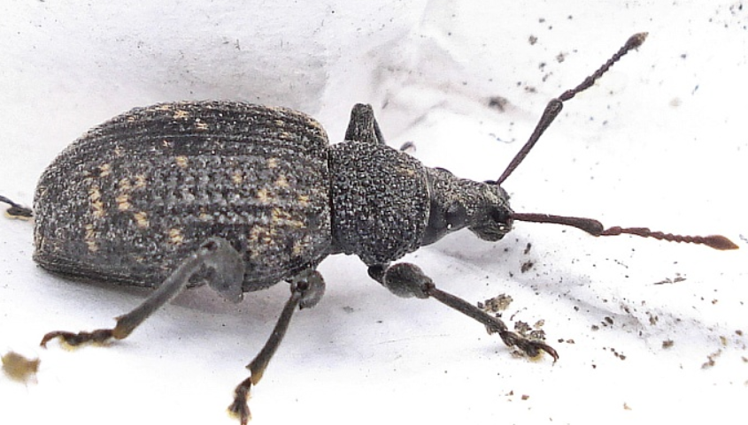 | 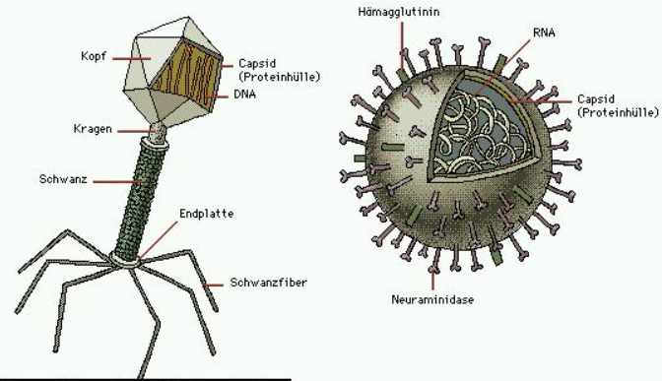

- Gehe auf Seite 90/89: Unterscheide in:
Parasitäre Schäden | Nichtparasitäre Schäden

Erklären Sie was unter dem Begriff, nicht parasitäre Schadursachen verstanden wird:
....................................................................................................................................................
....................................................................................................................................................
....................................................................................................................................................
....................................................................................................................................................
- Versuche bei den Bildern die Schadursache ausfindig zu machen und benenne das „Schadbild“ mit Fachbegriff. (nicht- parasitär)
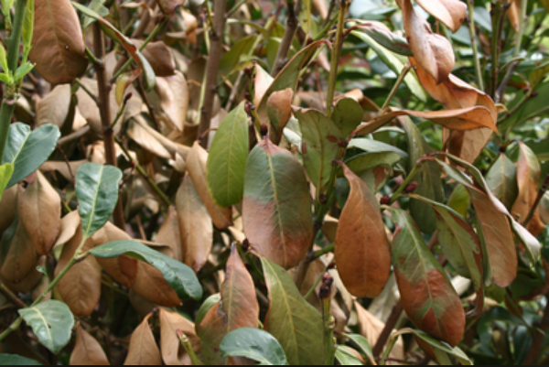 |  | 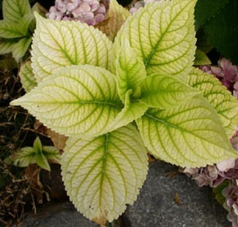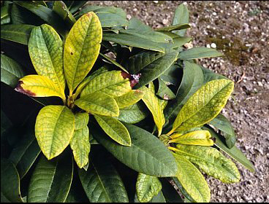

Zu tierischen Schädlingen (ab Seite 91)
- Tierische Schädlinge können auf verschiedene Weise Schäden verursachen. (Seite 91, unten)
Ergänzen sie die unten stehende Tabelle in Kurzform.

